*WIREFRAMES:*

*PLATAFORMA WEB DE SITIOS COWORKING*

***CoWorking***

***Project***

*Integrantes:*

Daniel Martinez Gonzalez

Ricardo Zarroca Alegre

**LANDING PAGE**

Opciones de búsqueda

Ingreso administrador

Espacios

Mejor puntuados

Entradas

Blog

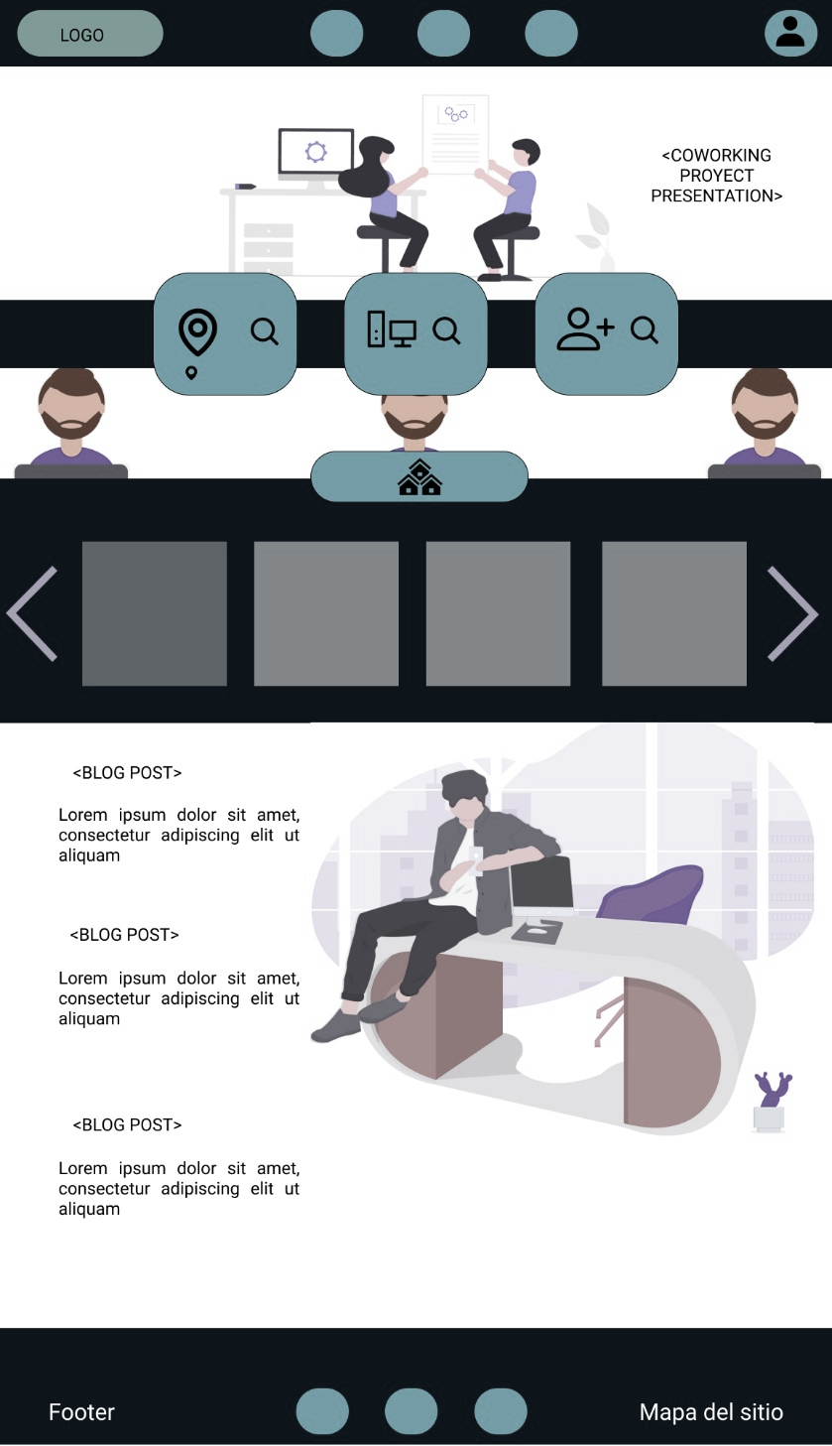

Encabezado

Pie de Página

**BUSQUEDA DE ESPACIOS**

Mapa de

Búsquedas

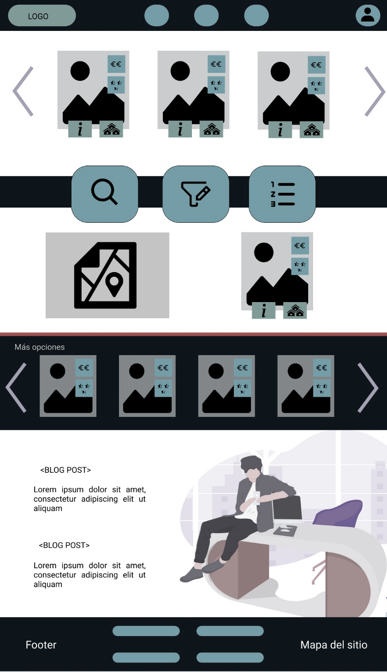

Usuario

Resultados de

Búsquedas

Entradas

Blog

Espacios mejor

puntuados

Opciones de

Búsqueda

**INFORMACION ESPACIOS A RESERVAR**

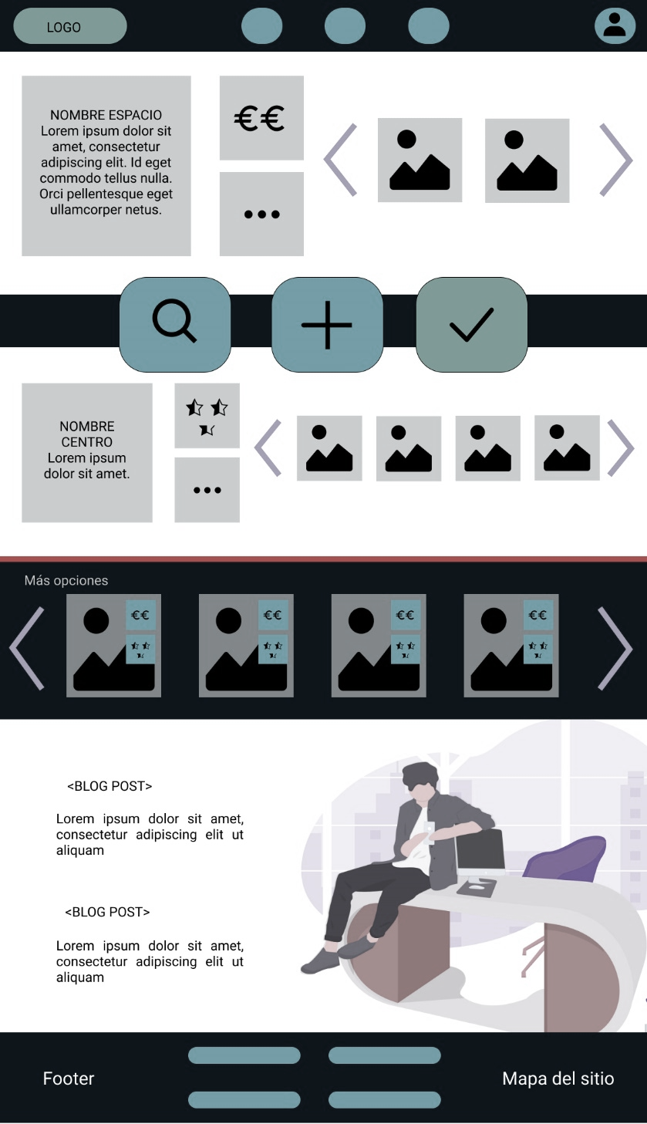

Detalles de Reserva

Opciones

Servicios

Reservar

Detalles del Centro

Otros

Espacios

Otros

**RESUMEN DE RESERVAS E INCIDENCIAS**

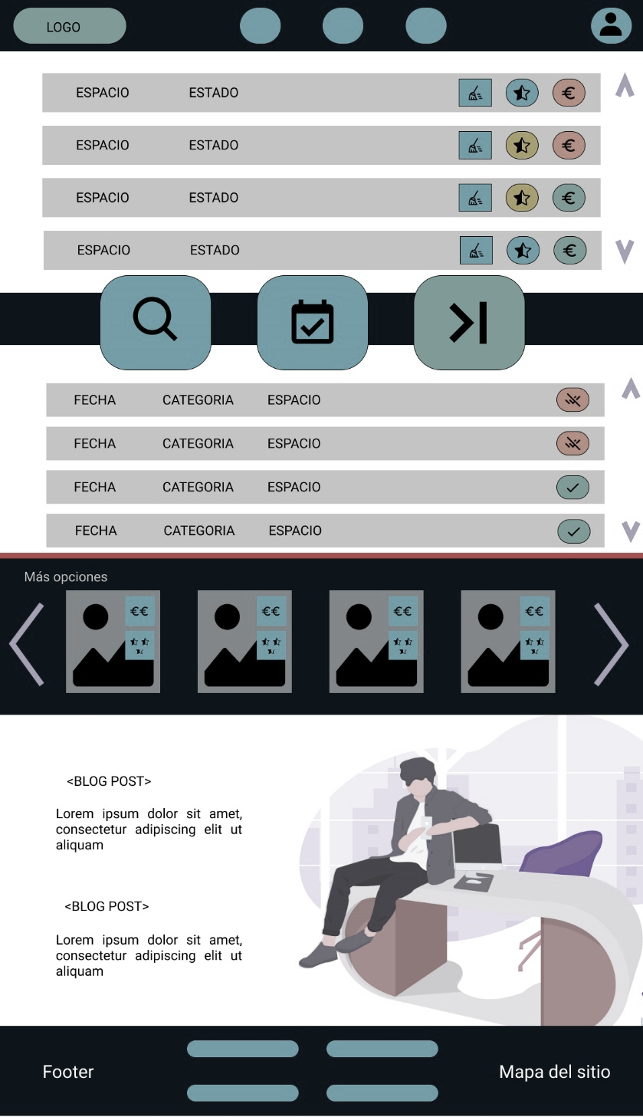

Otros

Resumen Incidencias

Nueva Búsqueda

Calendario

Reserva Actual

Resumen reservas

**DETALLES RESERVA**

Listado de

incidencias

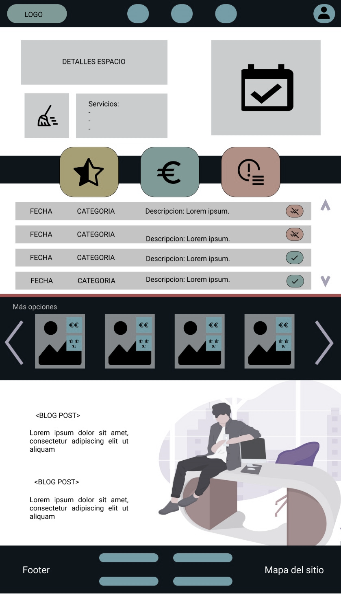

Detalles reserva actual

Otros

Puntuar

Pagar

Incidencias

**MIS CENTROS**

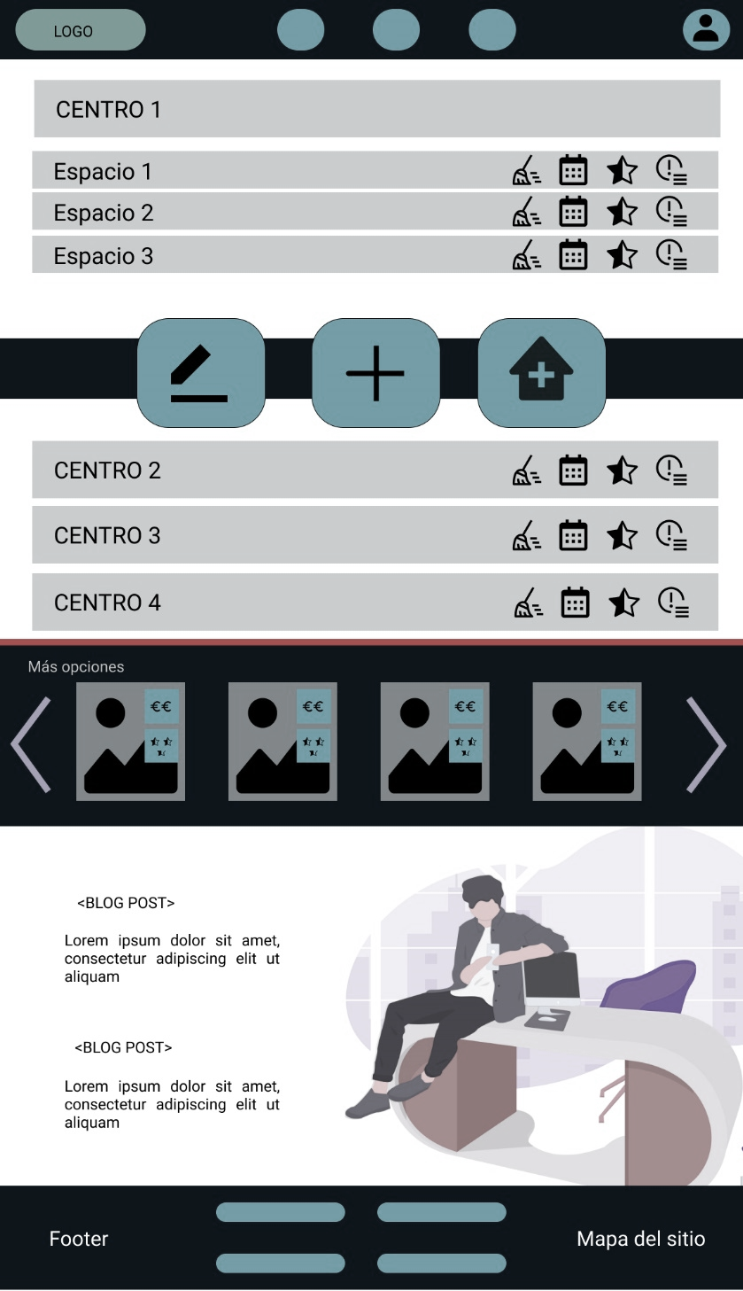

Gestión de Centros

Detalles Centro

Información Centros

Otros

**GESTION DE ESPACIOS**

Otros

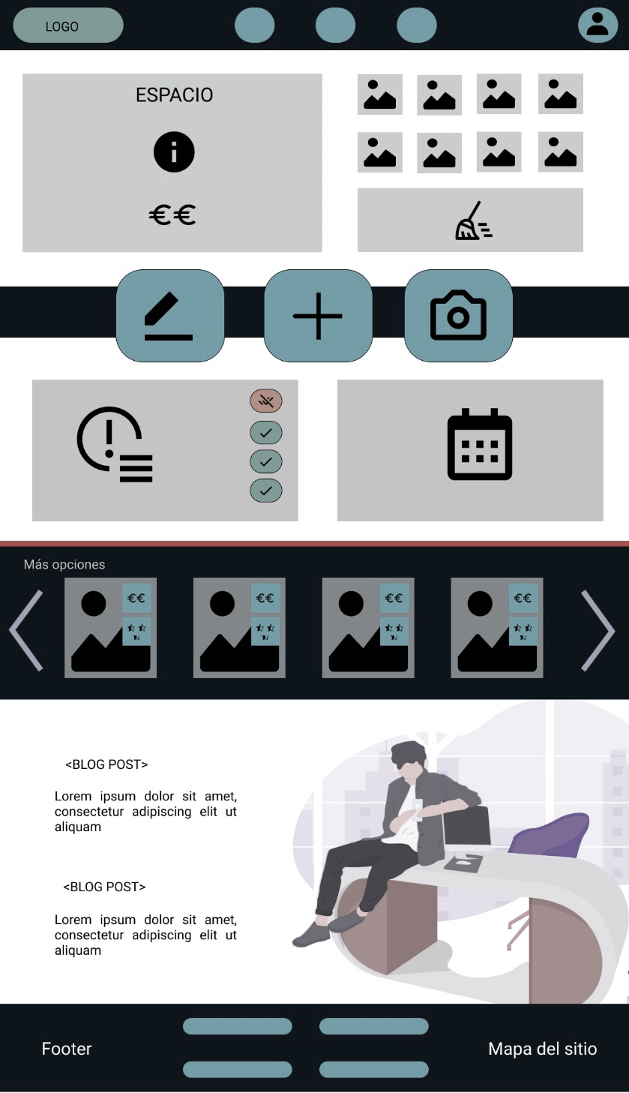

Editar espacio

Añadir facilidades

Imágenes

Incidencias

Calendario

Detalles Espacio

**PERFIL ADMINISTRADOR**

Otros

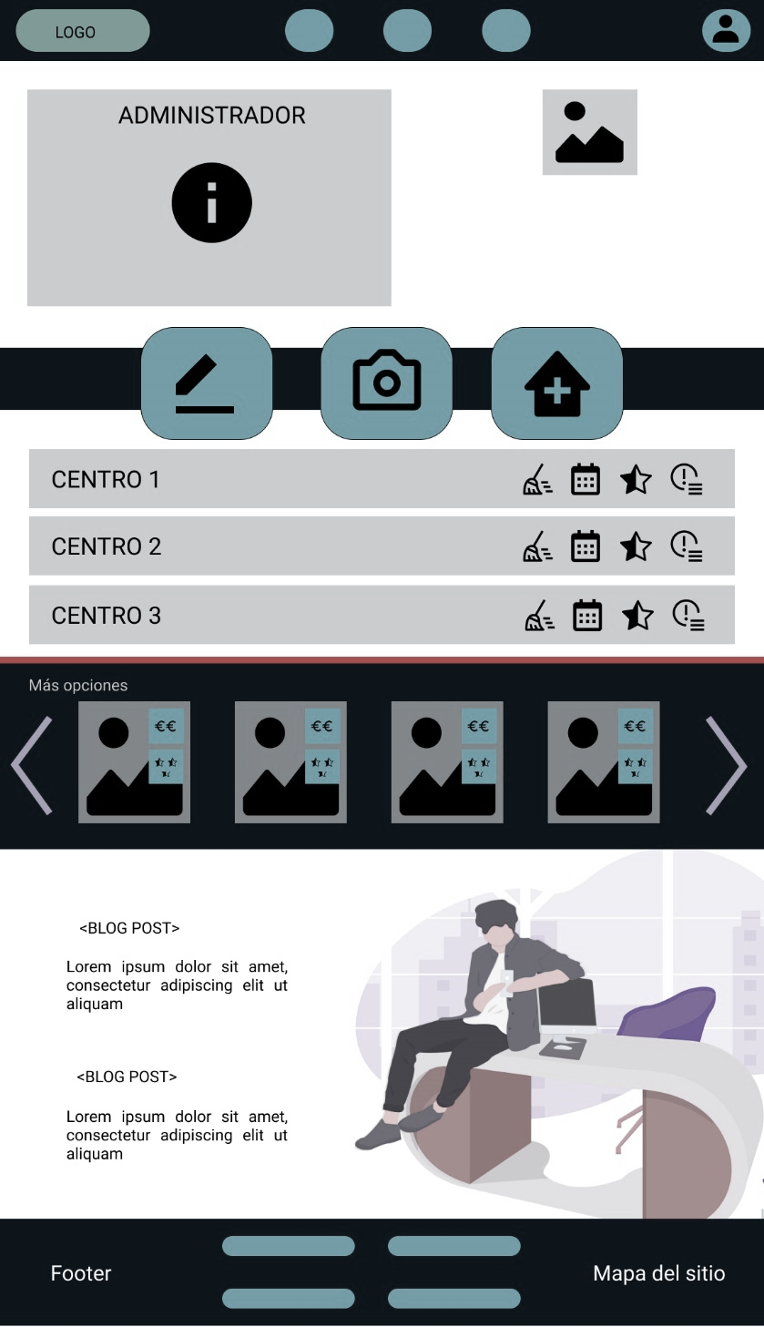

Editar información

Avatar

Crear nuevo centro

Información Administrador

Resumen Centros

**GESTION DE CENTROS**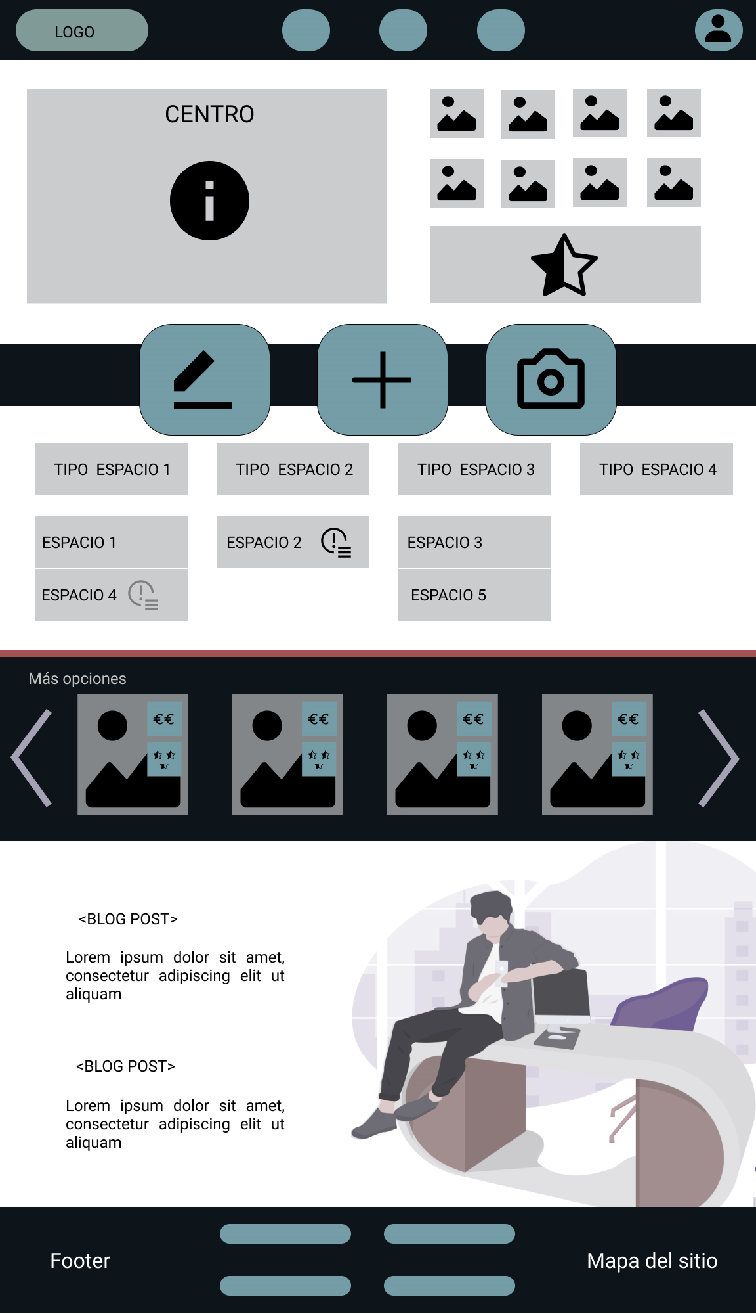

Entradas

Blog

Editar centro

Nuevo centro

Carga imágenes

Información del centro

Espacios centro

Tipos de espacio